תרגיל בית 2: חיפוש רב סוכני פקמן - חלק יבש

מגישים: דניאל עמרם ואלכס בלגודרסקי

**חלק א'**

3. השחקן ReflexPlayer בודק תחילה מהם המהלכים החוקיים מהמצב שבו הוא נמצא(חסימה מבחינת קיר או גבולות הלוח) ומשערך את כל אחד מן המצבים הללו ובוחר בצורה אקראית את אחד מבין הטובים ביותר. השחקן משערך מצב לפי הניקוד שיקבל אילו היה מבצע מהלך זה(ובהנחה כי הרוחות לא זזות). למשל, עבור הפסד היה מאבד 500 נק', עבור ניצחון מרוויח 500 וכו'.

**חלק ב'**

1. נגדיר את ההיוריסטיקה הבאה:

הגדרה: מצב **אדיש** הוא מצב שממנו כל המהלכים האפשריים והשינוי בניקוד getScore עבור כל מצב עוקב שכזה אינו עולה על ערך כלשהו(אין לשחקן בחירות טובות באופן מובהק לבצע או בחירות גרועות – למשל הפסד)

היוריסטיקה תקבל מצב state תבדוק האם הוא אדיש ובמידה וכן נחליט על נתינת משקל לכל כיוון אפשרי בהתאם לשני הפרמטרים הבאים:

* בכניסה למצב אדיש בפעם הראשונה(כלומר לא ממצב אדיש אחר), נתחיל להחזיק רשימה של כל המצבים האחרונים שהיינו בהם(במצב אדיש). ניתן משקל גבוה יותר למצבים עוקבים שעדיין לא ביקרנו בהם. במידה ויצאנו מרצף של מצבים אדישים, נאפס את הרשימה.
* בכניסה למצב אדיש, נחשב את כיוון ההתקדמות המועדף בהתאם למיקום האוכל הקרוב ביותר אלינו.

*מיקום האוכל הקרוב ביותר יחושב ע"י מעבר על ערכי הx,y של מיקומי האוכל בלוח, השוואתם למיקום הפקמן ולקיחת המינימום על כל הערכים הללו. ניתן משקל גבוה יותר למהלך בכיוון האוכל הקרוב ביותר שמצאנו.

* נחזיק רשימה בגודל 2-n=max(width,height) של המפה הנוכחית ובו נשמור את כל הn מיקומי הפקמן האחרונים שביקרנו בהם החל ממצב שבו נכנסו לרצף מצבים אדישים.

=> בבחירת הכיוון המועדף ניתן משקל גבוהה יותר למצבים חדשים שעדיין לא ביקרנו בהם לעומת כיוון האוכל הקרוב ביותר על מנת למנוע כניסה ללולאה אינסופית בקרבת אוכל מאחורי קיר.

כל עוד לא הגענו למצב אדיש, ההיוריסטיקה תחזיר את Score המקס' מבין המהלכים האפשריים.

רשימת הפרמטרים שנשתמש בהם: מיקום פקמן בלוח, מיקומי האוכל בלוח, הScore שנקבל עבור כל מצב מהמצבים האפשריים, המצבים האפשריים.

$$h\left(s\right)=s.correntScore+7*\left(\frac{Y-distFromPacman\left(f\right)}{Y}\right)+\left\{0:NotVisitedRecently,1:visitedRecently\right\}*(-10)$$

$$Y=map.height+map.width, f=Closet food to pacman$$

1. מצפייה אמפירית הבחנו בכך ששחקן הפקמן משחק בצורה די טובה לפי בחירת הScore המקס' מבין הScore של כל המצבים האפשריים, חוץ ממצב שבו לפקמן אין מה לאכול בסביבתו או אינו מאוים מאף רוח ולכן יבצע בחירות שרירותיות שלא יקדמו אותו בדרך לניצחון. במצב זה היינו רוצים שהפקמן יתקדם לכיוון שבו נמצא אוכל ולכן נעשה זאת בעזרת החישוב של מרכז מסת האוכל, בנוסף נרצה למנוע מצב שבו הפקמן נתקע באיזור קיר בלולאה אינסופית ולכן נוסיף בדיקה של האם ביקרנו במצבים הקרובים אלינו בעבר כדי לא לחזור אליהם בבחירות הקרובות שלנו ולהבטיח מסלול בגישה שונה בכיוון האוכל.

**חלק ג'**

1. מאחר ויצרנו עץ שתורות השחקנים בו הם לפי שכבות, ההנחה שלנו היא שהשחקנים משחקים לפי סדר קבוע כלשהו. בצורה שבה מומש המשחק בקובץ pacman.py ההנחה מתקיימת מאחר והשחקנים משחקים לפי התור בלולאת המשחק המרכזית. במשחקים האחרים אולי הנחה זו לא תתקיים, בין אם הסדר משתנה או בין אם התורות אינם סנכרונים.

3. דרך נוספת למימוש האלגוריתם שלא דורשת פיתוח שכבה נוספת עבור כל רוח, הינה לפתח שכבת מינימום עבור הרוח הכי קרובה לפקמן. (קרובה למשל ע"פ מרחק מנהטן).

חסרונות: ראיית משחק מוגבלת – לא מתחשבים בכל מהלכי הרוחות האפשריים אלא רק בזו שקרובה ביותר אלינו.

יתרונות: חישוב ערך הMinMax באופן מהיר יותר כיוון שכעת עלינו לפתח רק שכבה אחת בלבד בכל עומק במקום כמספר הרוחות.

**חלק ד'**

1. מבנה העץ החדש שהגדרנו אכן משפיע על האלגוריתם בכך שבמקרה שיש שכבת MIN מתחת לשכבת MIN במידה והשכבה התחתונה שולחת -אינסוף במקרה של גיזום, אז ניתן להעביר את הערך הזה כלפי מעלה (כלומר גיזום עמוק יותר ) בשונה משליחת -אינסוף לשכבת מקסימום מעל שרק תגזום את הענף הנתון בלבד ואולי לא תבצע גיזום גדול יותר כמו בשתי שכבות הMIN.

3. הסוכן AlphaBetaAgent יתנהג או טוב יותר מבחינת זמן ריצה או לכל היותר כמוהו, אבל מבחינת בחירת המהלכים הוא יתנהג בדיוק אותו הדבר.

נשים לב כי מבחינת עץ ההחלטות של הסוכן זהו בדיוק אותו העץ עם בדיוק אותן התועלות עבור כל מהלך(אותה היוריסטיקה על אותם מצבים) ולכן הדבר היחיד שמשתנה במקרה הזה זה היכולת לבצע גיזום של ענפים שקיימת באלגוריתם הAlphaBeta ולכן במקרה הכי גרוע (מבחינת סידור הצמתים עבור הגיזום) הסוכן ירוץ בזמן ריצה של MinMax כי לא יבצע גיזום ויבדוק את כל הצמתים, ואילו בכל מקרה אחר יבצע לפחות גיזום אחד ולכן זמן הריצה ישתפר.

**חלק ה'**

1. השינוי שכעת הסוכן בוחר את המהלך שלא באופן דטרמיניסטי אלא ממצע את הערכים בשכבת ההסתברותית (של הרוחות).

הציפייה שלנו היא כי הסוכן ישחק בצורה טובה יותר באופן הסתברותי, משום שראיית המשחק שלו יותר רחבה והוא לא מניח את הגרוע מכל על היריב שלו בכל תור. דוגמא לכך: פקמן יכול לקחת סיכון בכך שלמשל אם יש במרחק 2 משבצות ממנו רוח ונמצאת בצומת ובינהם אוכל ייתכן כי הפעם יסתכן ויאכל את הקפסולה כי לא יניח בהכרח שהרוח תלך לכיוונו וקיים סיכוי שהרוח תשנה את הכיוון בצומת במקום להמשיך ישר אליו ולאכול אותו.

**חלק ו'**

1. ישנן 2 התפלגויות כתלות במצב "scared" של הרוח:
   * אם הרוח מפוחדת(כלומר פקמן אכל קפסולה) הרוח תרצה להתרחק כמה שיותר מהפקמן, כלומר תעדיף לבחור בהסתברות גבוהה יותר מהלכים שירחיקו אותה מהפקמן ובהסתברות נמוכה הרבה יותר לעשות את המהלכים ההפוכים.
   * אם הרוח לא מפוחדת, הרוח תרצה לרדוף אחרי הפקמן ולנסות ולאכול אותו, כלומר תעדיף את המהלכים שיקרבו אותה כמה שיותר לפקמן בהסתברות גבוהה ובהסתברות נמוכה את המהלכים שירחיקו אותה.

*נשים לב כי כל המהלכים הללו נבחרים לפי המהלכים האפשריים של הרוח באותה הנקודה כתלות במפה ובמיקומה.

3. השוני העיקרי במימוש, הוא שליחת וקטור הסתברויות שונה בין RandomExpectimaxAgent לבין DirectionalExpectimaxAgent לפונקצייה הבוחרת את המהלך הבא. כאשר הוקטור עבור DirectionalExpectimaxAgent נותן הסתברויות גבוהות יותר עבור מהלכים שמקרבים את הרוח לכיוון השחקן, לעומת ה RandomExpectimaxAgent שנתן אותן הסתברויות לכל המהלכים.

4. נציע 2 רעיונות :

* אסטרטגיית "אמבוש" : במידה ואחת הרוחות רודפת וצמודה אחרי הפקמן ובמידה ויש רוח נוספת במשחק, נגרום לה לאגף את הפקמן מהצד השני. אסטרטגייה זו טובה יותר משל 2 הסעיפים הקודמים מכיוון שאם כבר רוח אחת רודפת אחרי פקמן נעדיף לנצל מצב זה בכדי לסגור עליו מהצד השני במקום לרדוף אחריו מאותו הכיוון.
* אסטרטגיית רוחות מגוונות: נשלב בין כמה סוגי הרוחות בכך שנקצה לכל רוח אסטרטגיה שונה, למשל אחת תהיה מסוג RANDOM והאחרת מסוג DIRECTIONAL ובכך נקשה על הפקמן של אחת האסטרטגיות להתאים את בחירת המהלכים שלו לפי אסטרטגיה אחת בלבד עבור הרוחות.

**חלק ז'**

ננסח השערת אפס:

H0 = הסיכוי לנצח במשחק פקמן עם 2 רוחות גדול מהסיכוי לנצח במשחק פקמן עם 4 רוחות

H1 = הסיכוי לנצח במשחק פקמן עם 2 רוחות לא גדול מהסיכוי לנצח במשחק פקמן עם 4 רוחות

מבחן:

- נריץ את המשחק 10 פעמים על 100 מפות שונות כל פעם עם מספר רוחות של 2 או 4, נסכום את מס' המשחקים בהם השגנו ניצחון עם 2 רוחות לעומת המשחקים שבהם השגנו נצחון עם 4 רוחות ונמצא את היחס בינהם.

**חלק ח'**

1. i. גרף **ניקוד** ממוצע כולל של כל שחקן כתלול במגבלת עומק:

ii. טבלת הנתונים של הגרף:

|  |  |  |  |  |
| --- | --- | --- | --- | --- |
| d=1 | d=2 | d=3 | d=4 | **Agent Type** |
| 36.543 |  |  |  | ReflexAgent |
| 57.213 |  |  |  | BetterAgent |
|  | 481.671 | 564.5 | 560.471 | MinimaxAgent |
|  | 458.942 | 629.485 | 684.128 | AlphaBetaAgent |
|  | 401.043 | 792.242 | 860.043 | RandomExpectimaxAgent |

1. המסקנות שניתן להסיק מהגרף ומהטבלה הנ"ל הן ששחקן הBetterAgent אכן בממוצע משפר ביצועים (בעזרת היוריסטיקה טובה יותר) למרות שהריצות נעשות בעומק זהה ולכן אין לו יתרון מבחינת העומק.

- נשים לב כי יש מגמת שיפור ככל שהעומק גדול יותר עבור שאר הסוכנים, תוצאות שלהן היינו אכן מצפים, כי ככל שהעומק גדול יותר כך הסוכן יכול ל"ראות" עמוק יותר בעץ ההחלטות שהוא פורש ולקחת בחשבון יותר מהלכים של הרוחות ושל עצמו.

-הסוכן שמציג את השיפור הכי גדול ביחס לעומק הוא דווקא הRandomExpectimaxAgent, וניתן לראות שאף בעומק 4 הוא עוקף בממוצע את שאר הסוכנים בעומק זהה ומשיג תוצאות טובות יותר בממוצע. היינו מצפים את זה כי כל ההרצות אכן רצות עם רוחות רנדומליות והוא לוקח בחשבון את הפעולות שלהן ולא בהכרח את הפעולה הכי גרועה בשבילו ולכן באופן הסתברותי אכן ישחק טוב יותר ואף "חכם" יותר.

-סוכן הAlphaBeta באופן ממוצע משחק טוב יותר לעומת MiniMax ככל שהעומק עולה, דבר שדווקא לא היינו מצפים לו כי עץ ההחלטות הוא אותו העץ עבורו ועבור הMinimax, אך הוא מבצע שלב גיזום מוקדם יותר. כנראה שעל פני יותר הרצות הם אכן ישתוו.

-סוכן הReflex משחק הכי גרוע בממוצע, דבר שהיינו מצפים לו כי הראיה שלו היא רק על סמך ניקוד המהלכים האפשריים הבאים, ואינו עושה שום דבר חכם כשאין בסביבתו אוכל.

1. i. גרף **זמן** ממוצע(ms) כולל של כל שחקן כתלות במגבלת העומק:

ii. טבלת הנתונים של הגרף:

|  |  |  |  |  |
| --- | --- | --- | --- | --- |
| d=1 | d=2 | d=3 | d=4 | **Agent Type** |
| 0.000147 |  |  |  | ReflexAgent |
| 0.000145 |  |  |  | BetterAgent |
|  | 0.002978 | 0.020924 | 0.163874 | MinimaxAgent |
|  | 0.002297 | 0.008898 | 0.034734 | AlphaBetaAgent |
|  | 0.003389 | 0.023568 | 0.185161 | RandomExpectimaxAgent |

1. המסקנות שניתן להסיק מהגרף ומהטבלה הנ"ל הן שככל שהעומק גדל כך עולה גם זמן החישוב הממוצע של תור, דבר שהיינו מצפים לו כי כל עומק גורר עוד חישוב שעולה בזמן ריצה נוסף. נשים לב כי הסוכנים בעומק 1 רצים "הכי מהר" וההיוריסטיקה הטובה יותר מוסיפה בממוצע מעט יותר לזמן ריצה לעומת ההיוריסטיקה הפשוטה שקיבלנו.

-בנוסף, ניתן לראות איך זמן הריצה של AlphaBeta משתפר לעומת זמן הריצה של Minimax באופן ממוצע ככל שהעומקים גדלים, היינו מצפים לכך כי הסוכן מבצע גיזומים בעץ ההחלטות לעומת הMiniMax שמפתח את כל הצמתים כדי למצוא את המינ'.מקס' בשכבת העץ בהתאמה, דבר שעולה ביותר זמן ריצה.

-הRandom בעל זמן ריצה ממוצע גבוה יחסית דבר שנובע מכך שהוא מפתח את כל הצמתים ורק לאחר מכן בוחר את הפעולה באופן אקראי מבין הפעולות שפיתח, דבר שאכן היינו מצפים לראות.

1. הטבלה שקיבלנו עבור ההרצות:

|  |  |  |  |  |  |
| --- | --- | --- | --- | --- | --- |
| Agent Type | Depth | Map | Avg Score | Avg time | Ghost Type |
| RandomExpectimaxAgent | 4 | trickyClassic | 803.2 | 5.38E-02 | Random |
| RandomExpectimaxAgent | 4 | trickyClassic | 1386.4 | 4.89E-02 | Directional |
| DirectionalExpectimaxAgent | 4 | trickyClassic | 283.2 | 6.41E-02 | Random |
| DirectionalExpectimaxAgent | 4 | trickyClassic | 745.2 | 5.03E-02 | Directional |

היינו מצפים כי כי הסוכן Random יראה שיפור לעומת הסוכן Directional כאשר מדובר בRandomGhost והפוך, שסוכן Directional יראה שיפור לעומת סוכן Random כאשר מדובר בDirectionalGhost.

התוצאות תואמות את הציפיות שלנו באופן חלקי בלבד:

- סוכן הRandom מציג ממוצע נקודות גבוהה יותר עבור רוח Random לעומת הסוכן Directional עבור אותה סוג רוח, וזהו בדיוק כמו שהיינו מצפים ממנו, כי הוא לוקח בחשבון את סוג הפעולות של סוג רוח זו בדיוק.

-לעומת זאת, סוכן הDirectional מציג ממוצע נקודות נמוך יותר עבור הרוח Directional לעומת הסוכן Random למרות שהיינו דווקא מצפים שיתנהג בצורה שונה ממנו כי הוא לוקח בחשבון את התנהגות הרוחות. ייתכן כי זה בגלל שלא בדקנו מספיק, וייתכן כי דווקא התנהגות רנדומית במינון מסוים דווקא כן טובה לנו במקרים מסוימים כמו זה.

לוח: MinimaxClassic עומק 4. השוואה בין כל השחקנים בדגש על minimaxAgent וRandomAgent.

נסתכל על תוצאות ההרצות שקיבלנו עבור הלוח MiniMaxClassic שמאופיין במפה כמעט ללא קירות עם הרבה אויבים ו2 אוכל. עבור הרצה עם הגבלת עומק 4:

-תחילה נשים לב כי עבור לוח זה סוכן הRandom מגיע לממוצע נקודות הכי גבוה ולאחריו סוכן הAlpha ואז סוכן המינימקס בסוף.

-נשים לב שעבור עומק 4 הסוכנים של minimax ו alphabeta לוקחים את הגרוע מכל ומניחים שהנחה על הרוח האמצעית ככה שתבוא לרדוף אותם לאחר שיאכלו את האוכל השמאלי ויתחילו להתקרב לימני ולכן עבור עומק זה במפה זו דווקא זו הייתה החולשה שלהם ועבור עומק קטן יותר שלא היה רואה את הרוח האמצעית אולי היינו משיגים תוצאה טובה יותר בממוצע עבורם.

-בגלל הפיתוח העמוק מידי לסיטואציה במפה זו כמו שציפינו שנקבל, בהרצות שלנו הRandom עקף את שניהם כי "הסתכן" והניח שלא בהכרח הרוח האמצעית תרדוף אחריו והוא יוכל לאכול את האוכל מבלי לחשוב על הגרוע מכל.

לוח: TrappedClassic עומק 4. השוואה בין כל השחקנים בדגש על minimaxAgent וRandomAgent.

1. נסתכל על תוצאות ההרצות שקיבלנו עבור הלוח TrappedClassic שמאופיין במפה עם 2 אויבים כאשר הפקמן שלנו במצב התחילי "חסום" מלמעלה תולוי בבחירת התזוזה הראשונית של הרוח השמאלית . עבור הרצה עם הגבלת עומק 4:

נשים לב כי בממוצע הMinimax והAlpha קיבלו את אותו הניקוד הנמוך אצלינו כאשר הם הפסידו במשחק עם ממוצע ניקוד שלילי וזה בגלל שהם לקחו את המקרה הגרוע ביותר בו הרוח שבאה לקראתם משמאל תבחר לעלות למעלה ולחסום אותם ובעצם לא הייתה להם שום דרך פעולה הגיונית לבצע.

סוכן הRandom לעומת זאת, לא לקח את המקרה הכי גרוע של הרוח ואף "העז" להתקדם לכיוונה לצד שמאל, ולפעמים הדבר אכן השתלם לו למרות שבממוצע גם הוא היה עם מס' נק' שלילי אבל הרבה יותר גבוהה מהסוכנים האחרים ומMinimax בפרט.

9.

**השוואת ביצועי השחקנים השונים ביחס לפרמטרים שונים:**

* ביצועי השחקנים ביחס לעומק

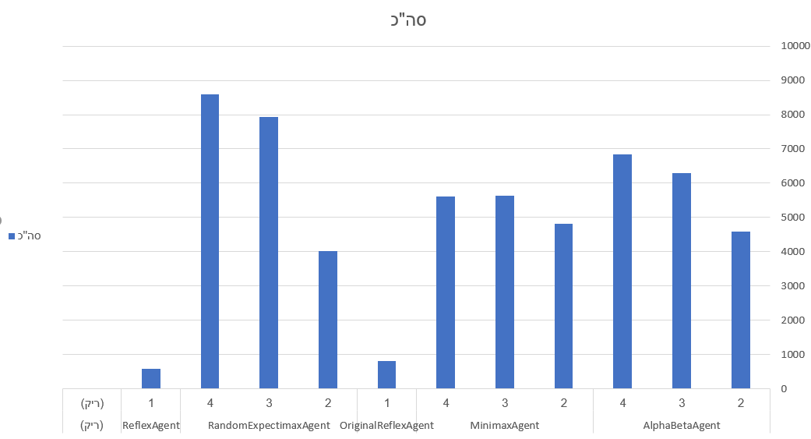

נסתכל על השחקנים השונים:

-**AlphaBeta:** ניתן לראות שיפור בצורה משמעותית בניקוד הממוצע של השחקן לפי עומק כאשר העומק גדל ממוצע הניקוד גדל ביחס ישיר.

**Minimax:** ניתן לראות שיפור בין עומק 3 ו4 לעומק 2. לכאורה, היינו אמורים לראות את אותו השיפור כמו בAlphaBeta. אנו מעריכים שכמות הדגימות לא הייתה מספיקה גדולה כדי לראות את ההבדל בצורה משמעותית יותר.

**RandomExpectimax:**  ניתן לראות שיפור עצום בין עומק 2 לעומק 3 ואף המשך שיפור בין עומק 3 ל4. להערכתינו, שיפור זה נובע מכיוון שRandom מוכן לקחת יותר סיכונים. למשל, עבור מצב שיש רוח בקרבתו לפעמים אכן יעדיף להסתכן ולהתקרב אליה כי לא מניח את המקרה שבו הרוח תמיד תאכל אותו כפי שעושים Minmax וAlphaBeta.

* ביצועי השחקנים ביחס לזמן ממוצע לתור

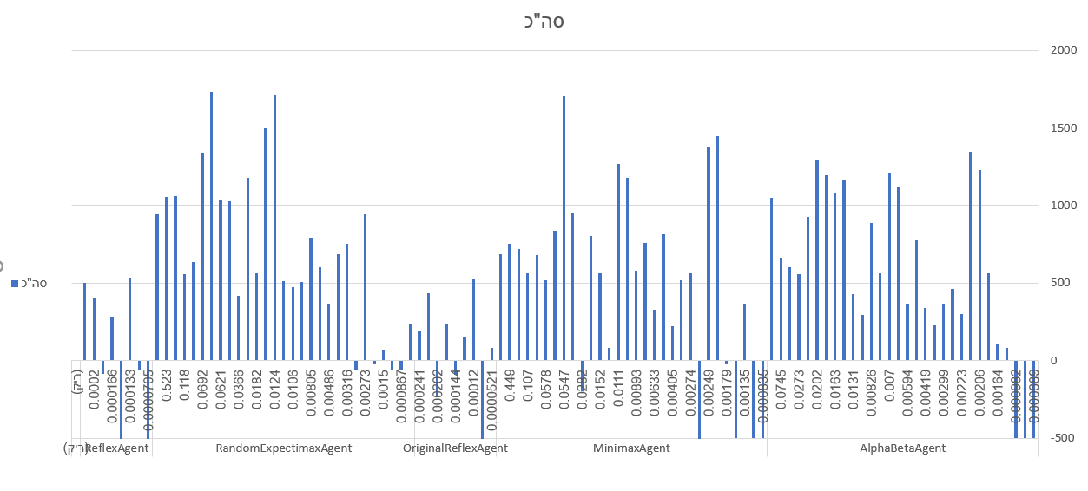

לפי ההרצות והמסקנות שיש ברשותינו(ולפי ההיוריסטיקה שלנו) לא מצאנו יחס בין טיב התוצאה לכמות הזמן שלקח לשחקן לשחק בממוצע עבור כל שחקן שבדקנו. כלומר, חישוב ארוך של תור לא בהכרח מבטיח לנו תור בעל ניקוד ממוצע גבוה יותר.

* השוואת מפות לפי ממוצע ניקוד(קושי מפה ללא תלות בסוכן)

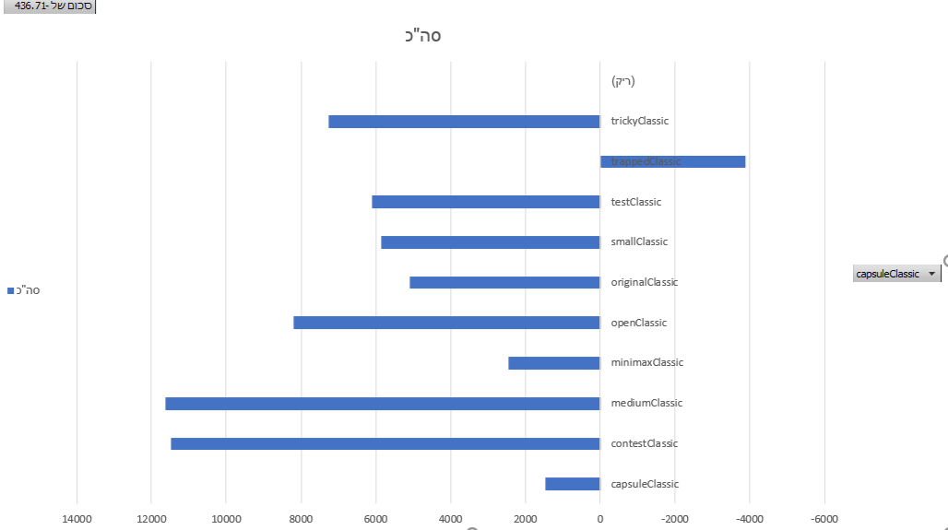

-**TrappedClassic:** במפה זו, על רוח רנדומלית, ישנם סיכוי של 50% כתלות בבחירת כיוון ההליכה הראושני של הרוח השמאלית, שהסוכן יפסיד, ולכן הציון הממוצע שקיבלנו עליה הוא שלילי.

-**CapsuleClassic:** באופן דומה גם במפה זו, רוב הסוכנים התקשו לקבל ממוצע ניקוד גבוהה, מאחר ובמפה זו המרחב מצומצם ולרוח קל יותר לסגור על הסוכן.

**MiniMaxClassic:** במפה זו סוכן זהיר שבודק לפי עומקים גדולים יעדיף לנסות ולברוח מהרוחות מאשר לאכול ומאחר ויש שלושה רוחות על מרחב קטן ככל הנראה הפקמן אכן יאכל.

**MediumClassis** ו**ContestClassic:** שני המפות הינן רחבות בעלות מגוון גדול של מעברים, נשים לב מאופן ההיוריסטיקה הסוכן יודע לא להיאכל במידה ולא נסגר בפינה שבה לא יוכל לברוח מהרוח. במפה זו יש הרבה צמתים, ולכן עבור רוח רנדומלית בסיכוי יחסית גבוהה תהיה רחוקה מהפקמן(בשילוב עם פרמטר גודל המפה)

* השוואת שחקן הOriginal לשחקן הBetter

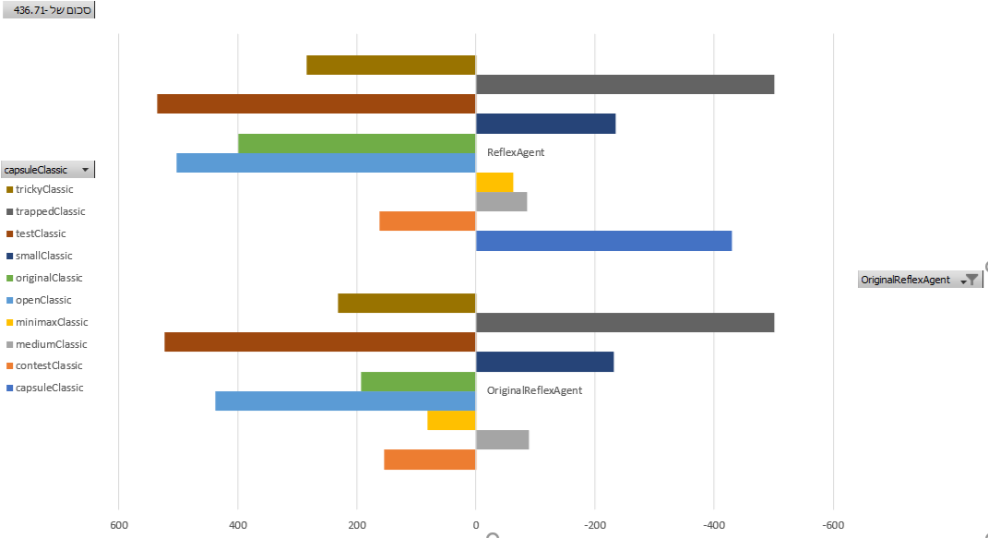

ניתן לראות כי אין הבדל משמעותי בין השחקן המקורי לבין השחקן בעל ההיוריסטיקה ה"משופרת". אנו חושבים שזו מכיוון והשחקן שלנו נכנס ללופים מרובים עקב אי שלמות ההיוריסטיקה שיצרנו במצבים מסוימים. ההיוריסטיקה שלנו התחשבה במרחק אווירי מהאוכל הקרוב ביותר ובצעדים האחרונים שביצע ובמצבים מסוימים, במקרה של אוכל מאחורי קיר, השחקן Better נכנס ללולאה באיזור עד אשר רוח רדפה אחריו.

* השוואת זמני תורAlphaBeta לעומת minimax

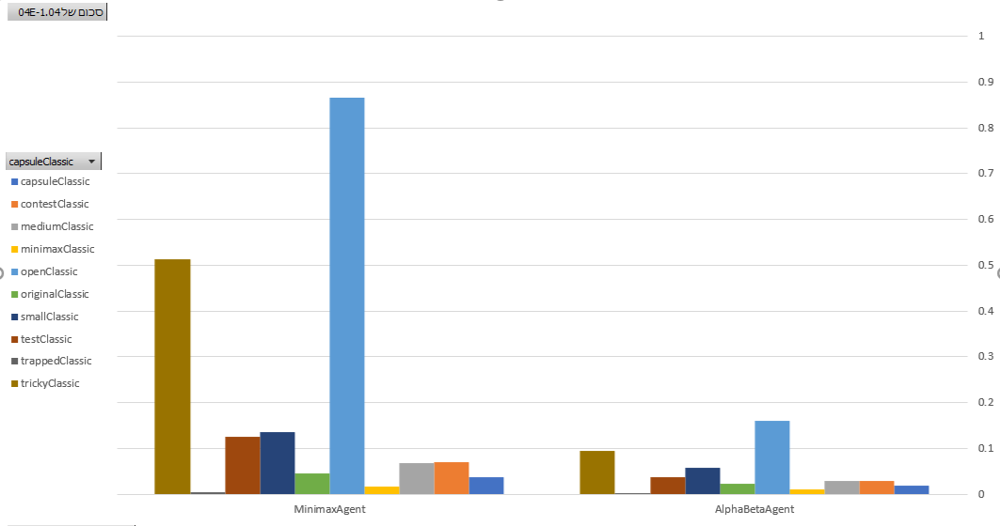

ניתן לראות באופן מובהק("קל לראות") שזמני החישוב הממוצעים לפי לוח עבור AlphaBeta הרבה יותר קצרים לעומת Minimax וזאת בשל הגיזום העמוק שמתבצע בעץ ההחלטות לעומת המינימקס שמפתח את כל השכבות של העץ. ההבדל הגדול ביותר היה במפה OpenClassic וזה נבע מכך שכמעט ואין קירות במפה, מקדם הסתעפות ממוצע גדול ובכך הגדיל בצורה משמעותית את זמן התור עבור הMinimax שפיתח את כל הצמתים הנדרשים.

* השוואת סוכן Minimax לפי עומק פיתוח ומפה

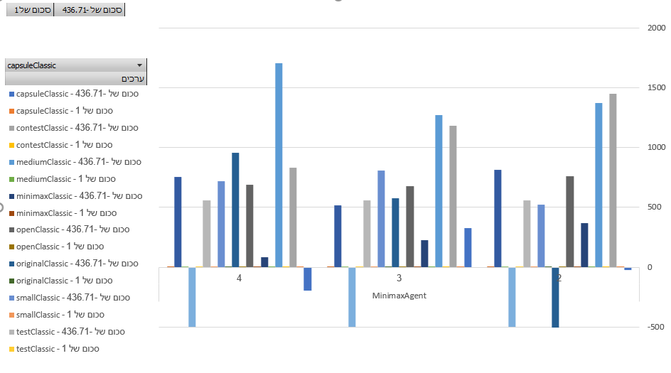

נשים לב כי עבור הסוכן Minimax ישנה מגמה מעורבת וצפינו גם שיפור כאשר הגדלנו את העומק וגם גרעונות. אנו חושבים שזאת מכיוון שישנן לוחות וסיטואציות אשר עדיף להיות זהירים בהן ולהסתכל עמוק יותר בעץ ויש מפות שדווקא החלטות בטווח ראייה מצומצם יותר מטיבות עם הפקמן.

* השוואת סוכן AlphaBeta לפי עומק פיתוח ומפה

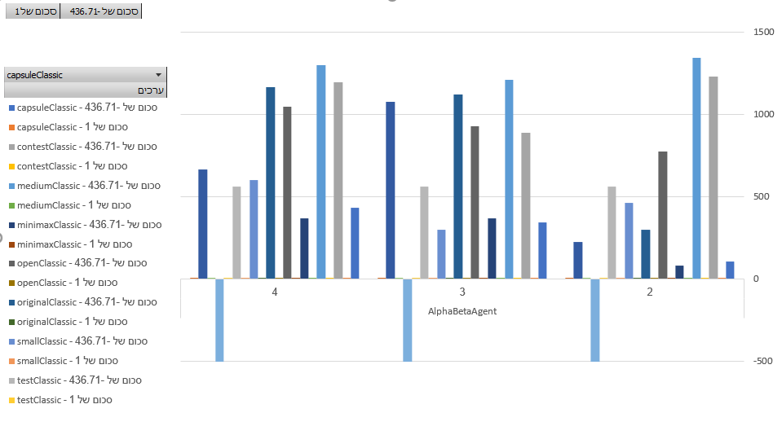

ניתן לראות שבאופן כללי הוא התנהג די דומה לMinimax פרט למס' הבדלים שכנראה ונבעו מכך שלא היה ברשותינו מדגם רחב מספיק. כל ההערות עבור הminimax תקפות גם כאן.

* השוואת סוכן Random לפי עומק פיתוח ומפה

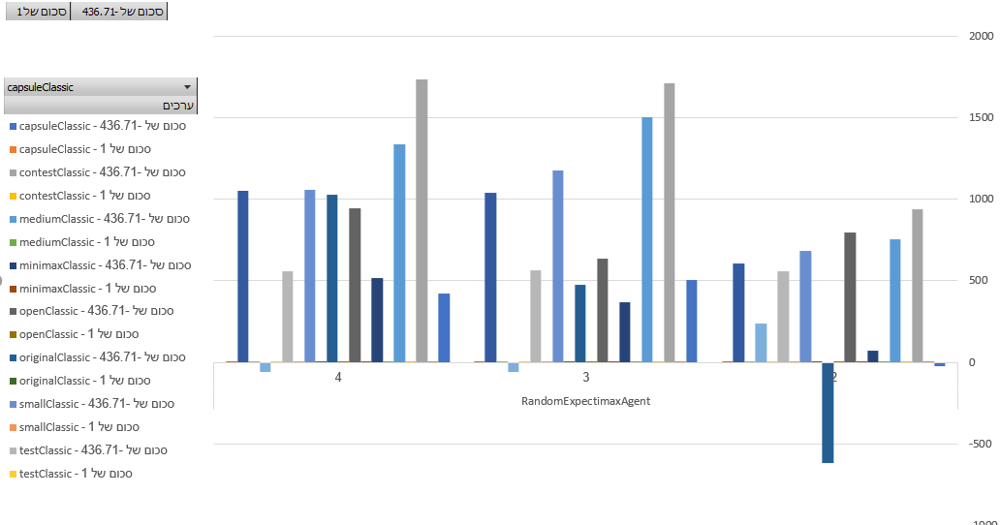

בניגוד לסוכנים האחרים שבדקנו, כן ניתן לשים לב למגמת שיפור קלה עבור הסוכן Random בעומקים גדולים. אנו חושבים ומאחר וסוכן זה לוקח סיכונים ומותאם יותר להתנהגות של רוחות רנדומליות, סיכון גדול בעומק עמוק לאו דווקא יגרום לכך שלא יקח ענף זה.

* השוואת סוכן Minimax לRandom לפי מפה בעומק 2

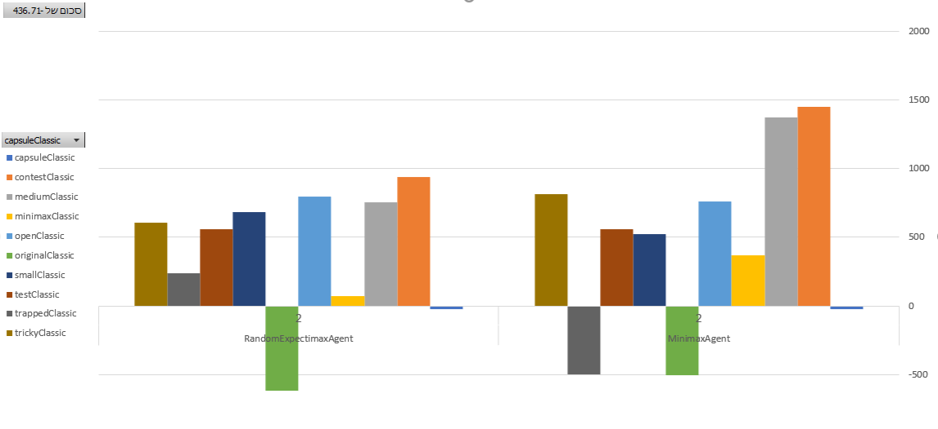

ניתן לראות כי סוכן המינימקס עבור עומק 2, באופן ממוצע משחק בצורה טובה יותר מאשר שחקן הRandom באותו העומק. אנו חושבים שהדבר נובע מכך שבטווח ראייה **קצר** עדיף לברוח מסיכונים אפשריים ולא לבצע פעולות רנדומליות מאשר לעשות את הצעד הממוצע לפי סיכון.

* השוואת סוכן Minimax לRandom לפי מפה בעומק 4

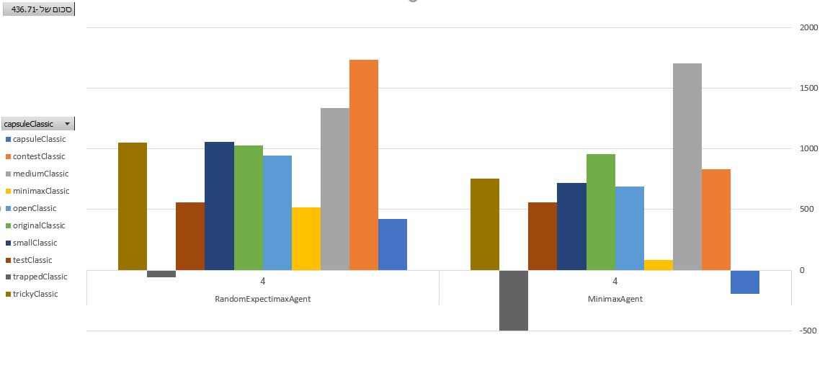

בהשוואה לגרף הקודם, כאן דווקא לסוכן הRandom יש ניקוד ממוצע גבוה יותר כמעט בכל המפות פרט לאחת. זאת מכיוון, כי בעומק גדול יותר, זהירות יתר כפי שעושה סוכן הMinimax דווקא פוגעת בשחקן באופן כללי ואילו שחקן הRandom לוקח יותר סיכונים שאכן משתלמים לו בסופו של דבר.

**חלק ט'**

שחקן התחרות שלנו: יהיה RandomExpectimaxAgent עם עומק פיתוח 3 תחת ההיוריסטיקה שפיתחנו והסברנו בסעיף הראשון.

* בחרנו דווקא בשחקן זה משום שהוא מציע פשרה טובה בין ביצועים לזמן חישוב(על פי כל הגרפים והפרמטרים שבדקנו למעלה) לעומת השחקנים האחרים, ואף יודע להתמודד בצורה טובה יחסית עם רוחות DirectionalGhost שנראה ויהיו בתחרות.
* בחרנו בעומק 3, כי יש שיפור גדול בניקוד הממוצע בין עומק 3 ל2 (מהסטטיסטיקות שהוצענו) לעומת השיפור בניקוד בין 3 ל4 שלדעתינו לא מצדיק את הגדלת ממוצע זמן התור. זהו הSilver Linning של האלג' שראינו בש"ב אלו.
* האלג' עובד כמו סוכן ה RandomExpectimaxAgentהרגיל עם עומק 3, עם ההיוריסטיקה שלנו ולא לוקח את המקרה הגרוע ביותר עבור הרוחות, ומסתדר בצורה טובה עם מגוון סוגי הרוחות.